周练7 做功与能量变化
1．下列关于力对物体做功的说法，正确的是（ ）
A．不论怎样的力对物体做功，都可以用W=Fscosα计算
B．合外力对物体不做功，物体必定做匀速直线运动
C．滑动摩擦力和静摩擦力都可以对物体做正功或负功
D．一对作用力和反作用力在相同时间内做的功一定大小相等，正负相反
2．质量为m的物体，从静止始下落，不计空气阻力，关于物体在下落t时间内重力对物体做功的平均功率$\bar{P}$，t时刻末重力的瞬时功率P，则（ ）
A．$μ\text{mgv}$= mg ²t，P = mg ² t B．$\bar{P}$= mg ² t，P =$\frac{\text{600}}{7}\sqrt{7}s$mg ² t
C．$μ$=$\frac{1}{2}{\text{mv}}^{2}$mg² t，P = mg ² t D．$\bar{P}$=$\frac{1}{2}$mg ² t，P =$\frac{1}{2}$mg ² t
3．某人用手将1kg物体由静止向上提起1m，这时物体的速度为2m/s，g取，则下列说法正确的是（ ）
A. 手对物体做功12J B. 合外力做功2J
C. 合外力做功12J D. 物体克服重力做功10J

4、火车总质量为1000t，在行驶中功率保持4200KW不变，所受阻力恒为1×10⁵N，求：
（1）火车的最大速度？
（2）火车加速度为2m/S²时的速度？

5、如图所示，轻质弹簧一端与墙相连，质量为4㎏的木块沿光滑的水平面以V₀=5m/S的速度运动并压缩弹簧K，求：
（1）弹簧在被压缩的过程中的最大弹性能。
（2）当木块的速度V₁=3m/S时，弹簧的弹性势能？

6、质量为m=2kg的物块从一光滑的斜面顶端A点以初速度v₀=2m/s下滑至底端B点后，颠簸了一下，接着沿水平粗糙地面匀减速滑行了x=12m位移后停止在C点。已知斜面的高度为h=3m，物块与水平地面间的动摩擦因数为µ=0.1，g取10m/s²，求：
（1）物块刚滑到斜面底端时（颠簸之前）的速度大小；
（2）物块在B点由于颠簸而损失的机械能。
参考答案：（1）8m/s （2）40J

周练8 运动合成与分解、抛体运动
1、红蜡块能在玻璃管的水中匀速上升，若红蜡块在A点匀速上升的同时，使玻璃管水平向右做匀加速直线运动，则红蜡块实际运动的轨迹是图中的：（ ）
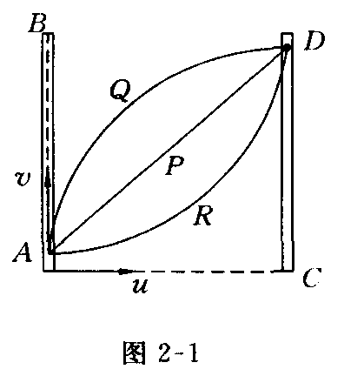
A.直线P
B．曲线Q
C．曲线R
D．无法确定
2、质点做曲线运动，它的轨迹如图所示，由A向C运动，关于它通过B点时的速度v的方向和加速度a的方向正确的是：（ ）
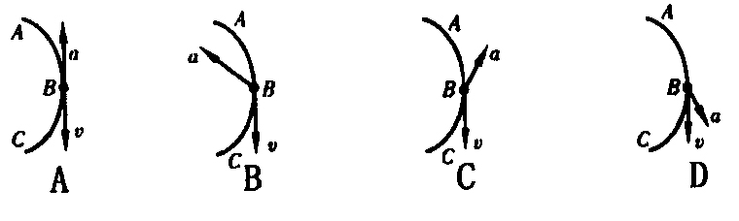

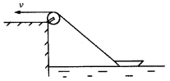
3、在河岸上用细绳拉船，使小船靠岸，拉绳的速度为v=8m/s，当拉船的细绳与水平面的夹角为θ=30⁰时，船的速度大小为_________．

4、从12m高的平台边缘有一小球A自由落下，此时恰有一小球B在A球下方从地面上以20m／s的初速度竖直上抛。A、B两球不共线，g取10m/s²，则：
(1)球B能上升的最大高度多少？
(2)经过多长时间两球在空中相遇；
A

B

5、一战斗机以恒定速度60m/s沿水平方向飞行，高度为2000米，某时刻投放一炸弹，若炸弹受到的空气阻力可以忽略，为了使飞机上投下的的炸弹落在指定目标上，则：
（1）炸弹在空中的运动时间多长？
（2）应该在与轰炸目标的水平距离多远的地方投弹？（g=10m/s²）

6、从高楼顶用30m/s的水平速度抛出一物体，落地时的速度为50m/s，取g=10m/s²，求楼的高度。（参考答案：h=80m）

7、如图所示，一固定在竖直平面内的光滑的半圆形轨道ABC，其半径R=0.5m，轨道在C处与水平地面相切．在C处放一小物块，给它一水平向左的初速度V₀=5m/s，结果它沿CBA运动，通过最高点A，最后落在水平面上的D点，（取g=10m/s²）求：
（1）小物块在A点时的速度；
（2）C、D间的距离。
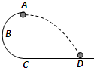

8、如图所示，AB为斜面，倾角为30°，小球从A点以初速度v₀水平抛出，恰好落到B点．求：
(1)AB间的距离．
(2)物体在空中飞行的时间．
(3)从抛出开始经多少时间小球与斜面间的距离最大？
